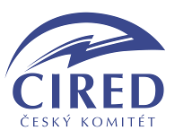

ČK CIRED
Sekce 1_Prvky sítí
Pracovní skupina 01_Elektrické stanice

Výjezdní zasedání v roce 2016
termín
14. - 15. 9. 2016

Místo
„Hotel Kurdějov, Kurdějov 88“

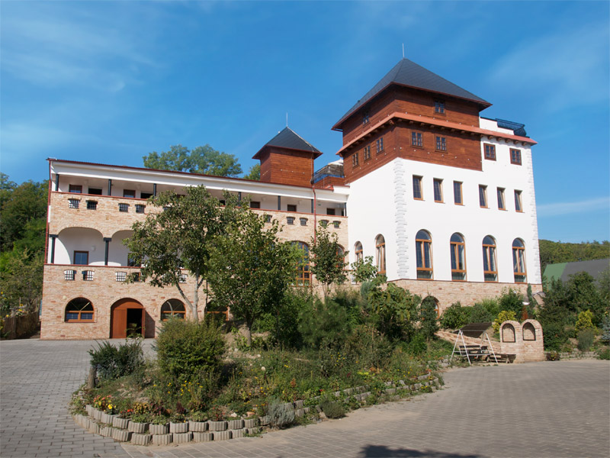
Program jednání:

Úterý 14. 9. 2016

11:00 Check in v „Hotel Kurdějov, Kurdějov 88“ (kontaktní údaje v příloze)

12:00 – 13:00 Oběd v hotelu Kurdějov

13:00 – 15:00
Technické politiky a standardizace rozvoden
Každý distributor si připraví informaci na pro něj zajímavé téma:
VSD - Optimalizácia technických riešení nových a rekonštruovaných el. stanic
PREDi – zajištění vlastní spotřeby el. stanice
E.ON - fyzické zabezpečení rozvoden VVN, elektronické ŘPÚ
ČEZ Distribuce – ???
SSD – řídící skříně v rozvodně VVN
Ostatní účastníci si připraví svůj názor a proběhne diskuse ke konkrétnímu tématu

15:00 – 15:30 PŘESTÁVKA

15:30 - 18:00
Nařízení Evropského parlamentu 517/2014
(nahrazuje „SF-Gas regulation“ 842/2006) – příprava distributorů i výrobců
Distribuční transformátory VN/NN
– specifikace s ohledem na osazování do distribučních sítí
Další aktuální témata
(Každý z účastníků má právo navrhnout další témata k seznámení či diskusi)

18:30 - 19:00
Příprava na konferenci ČK CIRED 2016
Závěr a shrnutí

19:00 SPOLEČNÁ VEČEŘE (bude upřesněno)

Středa 15. 9. 2016

7:00 – 8:00 Snídaně

08:15 – 08:45 přejezd do TR 110/22 kV E.ON Moravany u Brna (36 km, 30 min.)
08:45 – 10:00
Návštěva TR 110/22 kV E.ON Moravany u Brna

10:00 – 10:15 (3 km,15 min) Přejezd do ABB Brno
10:30 – 12:00
Exkurse do ABB Brno – výroba dílů pro zapouzdřené rozvodny VVN

12:00 SPOLEČNÝ OBĚD, UKONČENÍ (ABB Brno)

PŘÍLOHA

Kontaktní údaje:

Adresa
Hotel Kurdějov
Kurdějov 88
693 01 Kurdějov, Česká republika

Kontakty
telefon: +420 519 411 381
e-mail: info@hotelkurdejov.cz

GPS
48°57'32.62"N, 16°45'45.564"E

